基于协同过滤的推荐系统案例-软件工程文档

马壮，指导教师：邹恩岑

苏州科技大学-电子与信息工程学院

目录

一、需求分析 2

二、需求定义 4

三、需求规格说明 6

# 一、需求分析

#### 1.1引言

随着信息化时代的到来，信息挖掘成为越来越多公司眼中的商机点。通过对人们日常生活中检索、浏览的信息，合理适时的为人们提供符合兴趣的商品、项目等，会带来巨大的商机和好感度。这种形势下，视频推荐系统的出现将吸引和留住更多的人们浏览与关注，将会极大地提高网站的点击率。

#### 1.2编写目的

此份软件产品需求分析报告是为了视频推荐系统编写的，开发这个系统旨在建立一个高效率、高准确性、高安全性的视频推荐系统。借助对用户的浏览信息、最近的热门电视剧、用户近期上传视频、最近点击率高的视频的整合，对用户进行合理、有效的视频推荐模块。提高用户的软件使用舒适度，提高网站、软件的使用率和用户粘合度。通过这份软件产品需求分析报告详尽说明了该软件的需求规格，包括对产品进行的准确的定义。

#### 1.3开发目的及意义

此软件作为一个基于B/S结构的视频推荐系统、即利用网络、数据分析和挖掘来实现对不同用户进行不同的视频推荐。

#### 1.4功能性需求

视频推荐系统根据现有用户的数据进行分析计算相似度，再用得到的参数去推送相对应的资源。想当于通过建立用户与网络信息之间的二元关系 ，利用已有的数据或相似性关系挖掘每个用户潜在感兴趣的对象 ，进而进行个性化视频推荐 ，其本质就是信息过滤，给予用户更好的使用体验。

#### 1.5非功能性需求

用户使用正版浏览器对进行视频网站进行浏览，同时还应保证网络的畅通。软件设计必须遵循相关的法律法规和软件设计的相关标准和规范，以及对一些敏感词的过滤和多音词的辨别。

#### 1.6设计约束

视频推荐系统的运行环境无需限制条件，一般性作为网站的一个功能提高用户满意度。

# 二、需求定义

#### 2.1业务需求

##### 2.1.1背景

因特网飞速发展将人类带到了一个网络经济和信息爆炸的时代，对人类的生活和企业发展都产生了深远的影响。工业的发展和人们的需求不断多样化，用户需要更加省时方便地区挑选、寻找自己喜欢的物品。为进一步提高视频网站检索的高效率，同时方便各类视频信息能准确、安全地传递给用户，本产品设计采用全新的设计理念实现随时随地、零距离、安全稳定的信息传输。

##### 2.1.2业务机遇

视频网站的内容具有丰富性、差异性、实时性，每个视频都有它的特性分别被不同的用户所需要，所以对信息的寻找和筛选显得尤为重要，使得个性化推荐成为信息检索和内容发掘的方法和工具。

##### 2.1.3业务目标

在前期的内测中，我们在改善内测用户反馈的问题同时，还需要不断进行功能的完善，把用户体验放在第一位，其次功能需要不断增加效率，从而提高产品的实用性,使用户更加依赖我们的产品。

#### 2.2用户需求

用户在访问视频网站时需要选择性浏览自己喜欢的视频资源，介于用户对于效率的需求，不能够检索整个视频网站的视频资源，便需要进行相似检索，当用户输入某关键字，该功能自动将更多用户感兴趣的视频资源进行整理，方便用户快速检索到喜欢的资视频源，而不需用户花费很多时间成本去检索自己想要的视频资源。从而加快效率提高用户体验！

#### 2.3功能需求

功能需求如图2.3所示

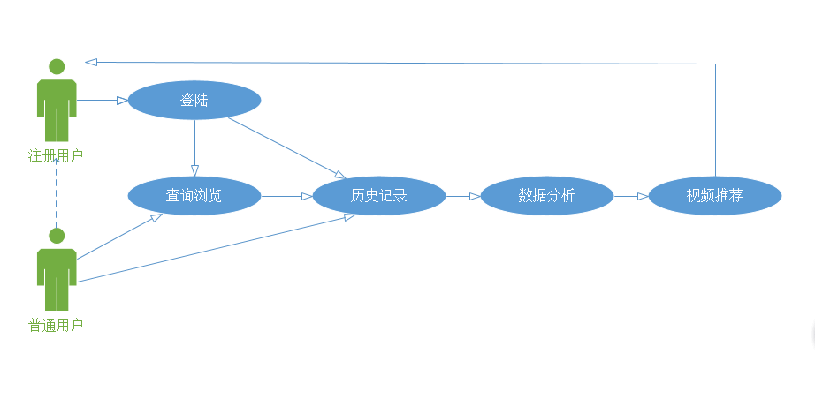

如图2.3

# 需求规格说明

#### 3.**1引言**

随着信息化时代的到来，数据分析成为很多人眼中的商机。通过对人们日常信息的检索、浏览，合理适时的为人们提供符合兴趣的商品、项目等，会带来巨大的商机和用户好感度。在这种情况下，视频推荐系统的出现将吸引人们更多的关注与期望，同时将会极大地提高网站的点击率和用户满意度。

##### 3.1.2编写目的

本软件产品需求规划说明的目的是为视频推荐系统编写的，开发这个视频推荐系统旨在创建一个高效率、高准确性的视频推荐功能。系统凭借对用户的近期浏览信息、最近的热门电视剧、用户所有上传视频、最近点击率高的视频等数据的整合，对用户合理、有效的推荐视频，提高用户对系统使用的舒适度和满意度，提高网站的点击率和软件的使用率。通过这份视频推荐系统需求规划说明详细的说明了该软件的需求规格，以及对视频推荐系统进行准确的定义。

##### 3.1.3开发目的及意义

此软件作为一个基于B/S结构的视频推荐系统，即利用进行网络数据搜集和数据分析，来实现对不同用户进行特定的视频推荐。

##### 3.1.4预期读者和阅读建议

* + 开发人员
  + 企业管理人员
  + 测试人员
  + 文档编写人员

##### 3.1.5系统功能需求

1、展现出网站中的更多适合的视频信息呈现给用户

2、根据用户的兴趣分析提供符合用户兴趣的视频

3、用户B可以向用户A进行视频推荐

4、用户A在网站浏览视频并标记为喜欢时，而用户B也标记该视频，那么基于用户的推荐系统就可以把用户A喜欢的视频，先滤除用户A已经浏览过的视频，再推荐给用户B。

5、用户可以通过输入关键字、网站自动提供包含关键字的电影和同类电影

6、对用户已经长时间不浏览的类型电影进行推送更新、取消该类型的电影推送

#### 3.2系统功能

本系统的功能包括用户信息模块、视频推荐模块、数据库分析模块。

用户信息模块主要负责用户的操作。

视频推荐模块主要负责通过整合用户最近观看记录和查询记录，处理数据建立相似度映射表并查询映射表，将相似视频推送给没有看过的用户。

数据库分析模块主要负责加载更新用户评分以及影片信息并显示给用户。

##### 3.2.1系统功能树

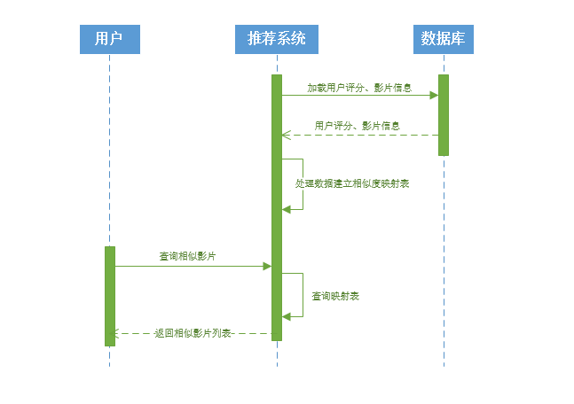

#### 3.3其它非功能需求

系统性能主要包括可靠性、安全性、可维护性、可扩展性、可测试性等。视频网站或软件应给用户提供良好的使用平台，安全性高的服务器。

##### 3.3.1性能需求

##### （由于服务器和网站大小未知，性能需求无法准确描述）

* + 拥有较短的响应时间
  + 支持一定量的并发操作数
  + 拥有一定的推荐系统推荐数量
  + 实现系统的自动连接与断开
  + 拥有一定容量的存储器
  + 拥有一定容量的磁盘空间

##### 3.3.2安全措施需求

在用户进行恶意的搜索和攻击时，对系统进行强制关闭。视频搜索系统必须遵循相应的安全标准、策略和规范。不为客户提供任何暴力、色情、强宗教类的视频推送。

##### 3.3.3安全性需求

不主动搜集用户浏览其他网站的信息，只对用户浏览本网站时所产生的信息进行整理和分析。在用户第一次使用网站时、注册时主动为用户显示信息收集的提醒。在进行用户认证时，必须需要授权，才能进行操作。